1. Elektrokemijska zaštita metala

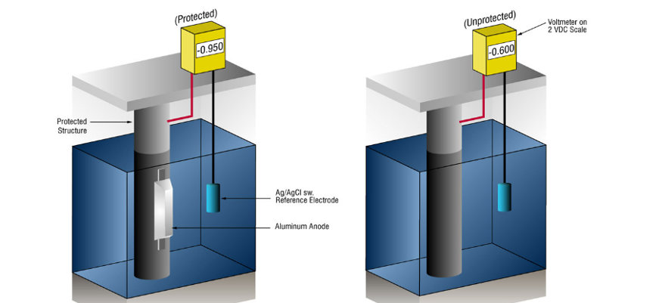

ELEKTROKEMIJSKA ZAŠTITA METALA

Elektrokemijska zaštita metala od korozije jedna je od najprimjenjivanijih zaštita za konstrukcije koje se nalaze izložene agresivnoj okolini. U praksi se upotrebljavaju dva načina zaštite, katodna i anodna.  Koja je razlika između njih?

Značaj korozivne zaštite

Korozija je jedan od **velikih problema** s kojim susreće današnja metalurgija. Osim što utječe na materijale, [korozija](http://www.laser-ing.hr/blog/antikorozivna-zastita-metala/) je i **veliki ekonomski problem**. Razvojem znanosti i tehnologije pronađene su nove metode zaštite koje se svaku godinu dodatno usavršavaju. Međutim, od svih metoda zaštite jedna se ističe kao najbolja, a to je elektrokemijska zaštita.

Postoje dvije osnovne metode elektrokemijske zaštite:

* **Katodna zaštita**
* **Anodna zaštita**

Međutim, prije detaljnijeg objašnjenja spomenutih metoda, još nekoliko riječi o elektrokemijskoj zaštiti. Metal koji je elektrokemijski zaštićen od korozije **drži se u pasivnom stanju**. Metali koji se štite od korozije na ovaj način najčešće se upotrebljavaju u ukopanim **i uronjenim konstrukcijama.**

Katodna elektrokemijska zaštita

Katodna zaštita jedna je od najupotrebljavanijih metoda elektrokemijske zaštite. Danas su razvijene dva načina ovakve vrste zaštite:

* **Zaštita vanjskim izvorom struje** – metal koji se želi zaštititi spaja se na negativni pol izvora istosmjerne struje
* **Zaštita žrtvovanom anodom** – metal se spaja s materijalom koji je negativno nabijen nakon čega dolazi do otapanja anode, odnosno katodne zaštite

Neke od glavnih prednosti ovakve vrste elektrokemijske zaštite metala su:

* **Jednostavnost**
* **Nema potrebe za čestim kontrolama**
* **Nema ovisnosti o izvoru električne struje**
* **Gotovo da nema utjecaja na konstrukcije uz konstrukciju koja se zaštićuje ovakvim načinom**

Međutim, uz pozitivne strane postoji nekoliko negativnih. One se prvenstveno odnose na **zagađivanje okoliša**, odnosno primjenu u mikrookolini koja ima karakteristična svojstva (primjerice otpor, …).

Anodna zaštita metala

Princip anodne zaštite metala vrlo je sličan principu katodne zaštite. Postoje dva osnovna načina zaštite:

* **Zaštita istosmjernom strujom** – istosmjerna struja djeluje pasivizirajuće na metal
* **Zaštita protektorom** – zaštita se ostvaruje tako da se metal koji se želi zaštititi spaja s protektorom koji je u pravilu pozitivno nabijen

Anodna elektrokemijska zaštita ima uvelike **manju primjenu** u praksi u usporedbi s katodnom zaštitom. Tako se na primjer anodna zaštita najviše upotrebljava za pasivizaciju [čelika](http://www.laser-ing.hr/blog/metal-zeljezo-celik-li-razlike/), [inoxa](http://www.laser-ing.hr/blog/nehrdajuci-celik-temelj-danasnje-industrije/), [aluminija](http://www.laser-ing.hr/blog/aluminij-njegova-vaznost-industriju/), kroma te titana, odnosno njihovih legura.

Jedna od najčešćih primjena anodne zaštite od korozije je zaštita čelika koji se nalazi u agresivnoj sredini u kojoj prevladavaju kiseline.

Elektrokemijska zaštita metala u praksi

Elektrokemijska zaštita metala najčešće se susreće, kao što je bilo i spomenuto, u konstrukcijama koje se nalaze **uronjene u vodu**. Tu valja istaknuti praksu katodne zaštite pojedinih dijelova broda koji se nalaze stalno potopljeni u vodi. Tako se na primjer na **dijelove kormila, odnosno na trupu broda** postavljaju protektori koji zajedno s istosmjernom strujom štite trup od moguće pojave korozije.